Estrategia de promoción del control social a la gestión pública y ejecución de actividades de control social del Programa
De Planeación Local y Presupuesto Participativo

Resultados del ejercicio pedagógico de Control Social al proyecto: Fortalecimiento a Organizaciones Sociales y Comunitarias C

Seguimiento realizado por: Margarita María Echavarría Meledis Ozuna Carrascal
Mónica Liliana Mamby Castañeda

Asesora:
Luz Biviana Gómez Lopera

Comité de Control Social C-5

Medellín
Universidad de Antioquia-JAC Castilla
Febrero de 2014

- PRESENTACIÓN:

SOBRE EL PROYECTO ESPECÍFICO (DATOS GENERALES)

CONVENIO DE ASOCIACIÓN 4600048713 DE 2013 CELEBRADO ENTRE EL MUNICIPIO DE MEDELLÍN-SECRETARIA DE PARTICIPACIÓN CIUDADANA Y FUNDACIÓN UNIVERSITARIA ESUMER.

OBJETO DEL CONTRATO:

Fortalecimiento a los procesos participativos y de desarrollo de las organizaciones
Comunales y Sociales.
CONVENIO DE ASOCIACIÓN PARA EL ACOMPAÑAMIENTO Y FORTALECIMIENTO A LOS PROCESOS PARTICIPATIVOS Y DE DESARROLLO DE LAS ORGANIZACIONES COMUNALES Y SOCIALES DE LA COMUNA 5-CASTILLA.

Con Este fortalecimiento se da cumplimiento a la línea 5 del PDM “Legalidad, legitimidad e institucionalidad para la vida y equidad”. Una responsabilidad compartida de la ciudadanía a través de su participación activa.

Por la capacidad técnica y administrativa de Esumer la administración decidió asociarse mediante convenio dada sus capacidades y sus resultados satisfactorios.

VALOR DEL CONVENIO: $ 336.394.633.00

Fortalecimiento a 19 organizaciones sociales y a 5 Juntas de Acción Comunal de la comuna 5-Castilla.

¿QUÉ ES EL FORTALECIMIENTO?

Es un proceso de planeación para el mejoramiento continuo en todos los procesos de la organización y la generación de capacidades colectivas relacionadas con el funcionamiento interno y la gestión del desarrollo local. En estos aspectos se tiene contemplados los asuntos internos de la organización como: lo administrativo, contable y financiero; las formas de relacionamiento el tratamiento de conflictos; además los asuntos referidos a la proyección de la organización en los que se encuentran las propuestas de desarrollo de las comunidades unidas al desarrollo de la ciudad. Los planes de trabajo son los instrumentos para que las organizaciones logren el cumplimiento de los objetivos, tanto en lo interno como lo externo.

Alcance del objeto:

El contrato desarrollará los proyectos priorizados por la comunidad en el programa de planeación local y presupuesto participativo, cada proyecto a desarrollar en la comuna y corresponde a su plan de desarrollo. Dichos proyectos se encuentran formulados en las fichas EBI (Estadística básica de Inversión) que contienen componentes especificados según la priorización en cada territorio. Los componentes que se van a desarrollar en este contrato son los que están relacionados con el fortalecimiento a organizaciones sociales, comunales y redes sociales

- HALLAZGOS DEL EJERCICIO PEDAGÓGICO DE CONTROL SOCIAL

2.1 Estrategia de difusión (como se entero la comunidad del proyecto?)
Convocatoria abierta por redes sociales, voz a voz y socializado en los espacios de participación de la comuna 5-castilla y equipo de gestión ampliado.

2.2 La ejecución (porcentaje ejecutado hasta el momento)
En un 85% de ejecución.

2.3 Productos esperados – productos alcanzados
En lo que va del proceso muy buena participación y compromiso por
parte de las organizaciones sociales con el proyecto

2.4 Generación de empleos: Las unidades productivas. Grupos artísticos. Alquiler de espacios en organizaciones sociales. Operador técnico profesional para la comuna 5. Coordinador por organización. Empresas de logística.
,
2.5 Población beneficiada

24 organizaciones de la comuna 5-Castilla; 150 personas que participaron por nodos en cada evento, a cada participante se le entregaban refrigerio y almuerzo.

2.6 Impactos del proyecto

Fue positivo porque se visibilizaron las organizaciones y se dieron a conocer las actividades de las organizaciones y lo que hacían en estas.

El operador proyecto da un giro positivo en cuanto a la dinámica que utilizo porque causo impacto mayor tanto en las organizaciones sociales como las juntas de acción comunal.
- RECOMENDACIONES A FUTURAS EJECUCIONES DE ESTE PROYECTO

Los insumos para las organizaciones se puedan viabilizar por la ficha EBI ya que se optimiza más el recurso y se satisfacen las necesidades de éstas.

4. CONCLUSIONES

De los hallazgos durante el seguimiento al proyecto.

Si se trabaja de forma articulada y se hicieran alianzas entre las organizaciones los resultados hubieran sido más exitosos.

El proceso fue ejecutado de manera excelente por el operador.

De la experiencia

- El aprendizaje ha sido valioso porque nos ha permitido ampliar nuestros conocimientos, mejorar los procesos, tener nuevas herramientas para un mejor funcionamiento.

- A través del proceso como comité genero ruido, inquietud entre las organizaciones sociales y el operador.

- El proceso nos sirvió para conocer más de cerca las funciones de las organizaciones abordadas y que no se visibilizaban, tales como asociación arbolitos y asociación contigo mujer.

- La demora para obtener los documentos legales del proyecto, esto debido a la falta de la entrega de estos por parte del coordinador, operador ESUMER.

- Casi no logramos entrevistar el coordinador del proyecto pues siempre estaba ocupado.

ENTREVISTA ASOCIACION ARBOLITOS CASTILLA

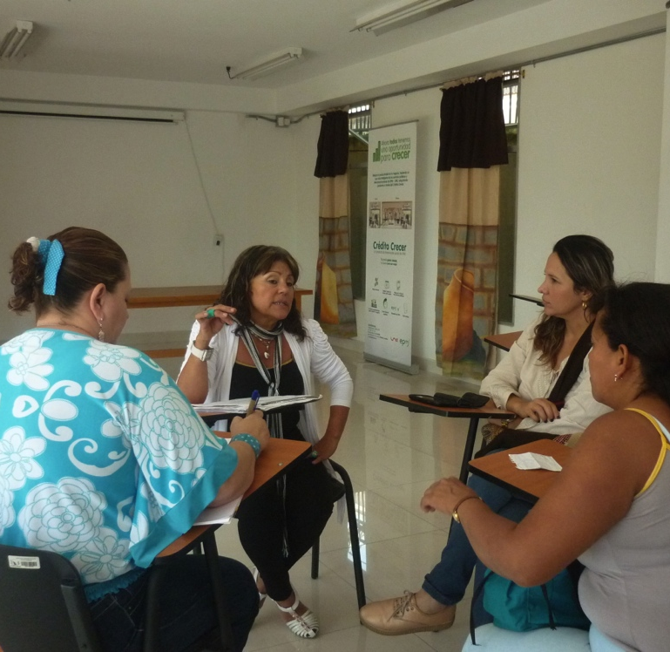
JORNADAS DE TRABAJO COMITÉ CONTROL SOCIAL

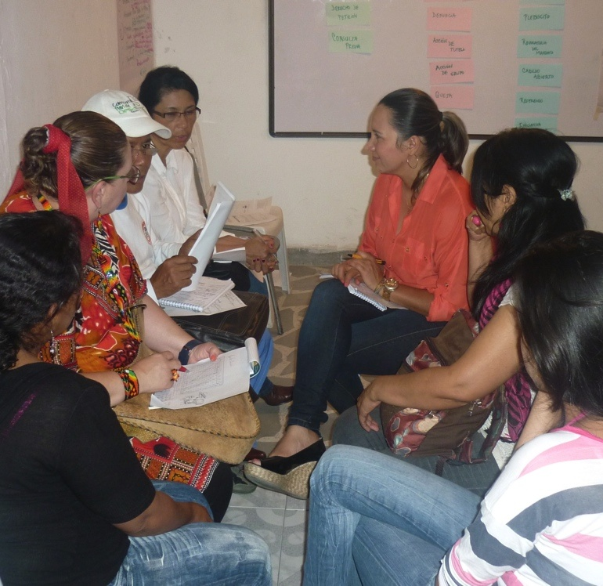

entrevista COOPERANTE I.U. ESUMER

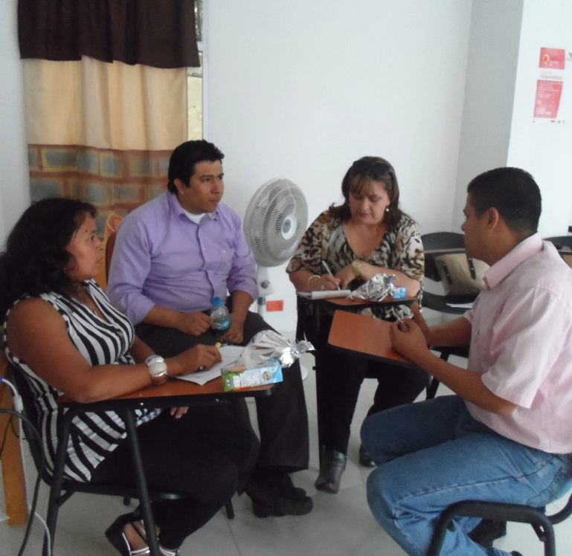
ENTREVISTA JUNTA DE ACCION COMUNAL CASTILLA

